Проблема формирования нравственной атмосферы в семье, как противостояние насилию остается на сегодняшний день сложной, актуальной и злободневной
Домашнее насилие - это повторяющийся с увеличением частоты цикл: физического, словесного, духовного и экономического оскорбления с целью контроля, запугивания, внушения чувства страха.
Это ситуации, в которых один человек контролирует или пытается контролировать поведение и чувства другого.
Насилие в семье, всякое - физическое, сексуальное, эмоциональное - происходит часто и во многих семьях, но совсем не всегда воспринимается как насилие всеми участниками этого процесса.
Насилие широко распространено в практике обыденной жизни. Оно настолько привычно, что мы и не считаем насилие насилием, это норма.
В России ежегодно от домашнего насилия погибают свыше 16 тысяч человек. В грустную статистику включены случаи убийства и доведения до самоубийства. Многие истории начинаются с обыкновенного грубого давления супругов друг на друга.
Одинаково травматично быть и жертвой, и свидетелем насилия.
Дети, ставшие свидетелями насилия в семье, проявляют те же симптомы, что и дети, подвергшиеся физическому насилию.
Для мальчиков подростков созерцание насилия в семье является одним из предшествующих факторов подростковых правонарушений и криминализации в зрелом возрасте .
Вероятность того, что мальчики, ставшие свидетелями насилия по отношению к своим матерям, будут в зрелом возрасте избивать своих партнерш, в 11 раз выше по сравнению с мальчиками из семей, где насилие не совершается

Такие дети в шесть раз чаще пытаются совершить самоубийство
Насилие по отношению к матерям является основной причиной побегов подростков из семей.

Существует ряд общих признаков, характеризующих переживания и поведение детей из семей, в которых практикуется насилие. Естественно, что не все эти признаки свойственны всем подобным детям, но наверняка многим из них.
- Чувство никчемности, бессилия,
- чувство вины и ответственности за насилие
- страх за себя, братьев, сестер и мать,
- гнев, смущение, унижение
- принятие насилия
- чувство ненужности
- чувство "заслуженности" жестокого обращения
- разочарование
- уединение
- стремление угодить
- беспокойство, неспособность сконцентрироваться
- проявление насилия для самовыражения
- плохая успеваемость, слабая школьная посещаемость
- проявление упрямства и несговорчивости в поведении
- страх
- «уход в себя» и пассивность
Способы воспитания должны исключать пренебрежительное, жестокое и грубое, унижающее человеческое достоинство обращение, оскорбление или эксплуатацию ребенка.
У семьи есть свои законы, свои правила. Каждый должен быть готов нести ответственность за свои поступки перед человеком, который с нами рядом.
Отечеству и обществу нужны крепкие семьи, в которых бы подрастали на радость всем здоровые дети. Дети, знающие материнскую ласку, и отцовский строгий пригляд. Дети, выросшие в любви и воспитанные в благочестии.
Согласно статьи 38 Конституции Российской Федерации материнство и детство, семья находятся под защитой государства
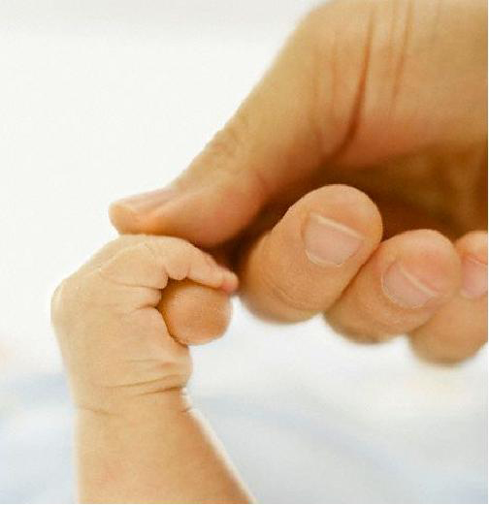
Семейный кодекс гласит – Семья, материнство, отцовство и детство в Российской Федерации находятся под защитой государства. Государство видит необходимость в укреплении семьи, построения семейных отношений на чувствах взаимной любви и уважения, взаимопомощи и ответственности перед семьей всех ее членов, в приоритете семейному воспитанию детей, заботе об их благосостоянии и развитии, обеспечении приоритетной защиты прав и интересов несовершеннолетних.
Он гарантирует:
- право ребёнка на уважение его человеческого достоинства (ст.54);
- право ребёнка на защиту и обязанности органа опеки и попечительства принять меры по защите ребёнка (ст.56);
- лишение родительских прав как меру защиты детей от жестокого обращения с ними в семье (ст.69);
- немедленное отобрание ребёнка при непосредственной угрозе жизни и здоровью (ст.77).
Статья 156 Уголовного Кодекса Российской Федерации предусматривает уголовную ответственность за неисполнение или ненадлежащее исполнение обязанностей по воспитанию несовершеннолетнего родителем или иным лицом, на которое возложены эти обязанности.

